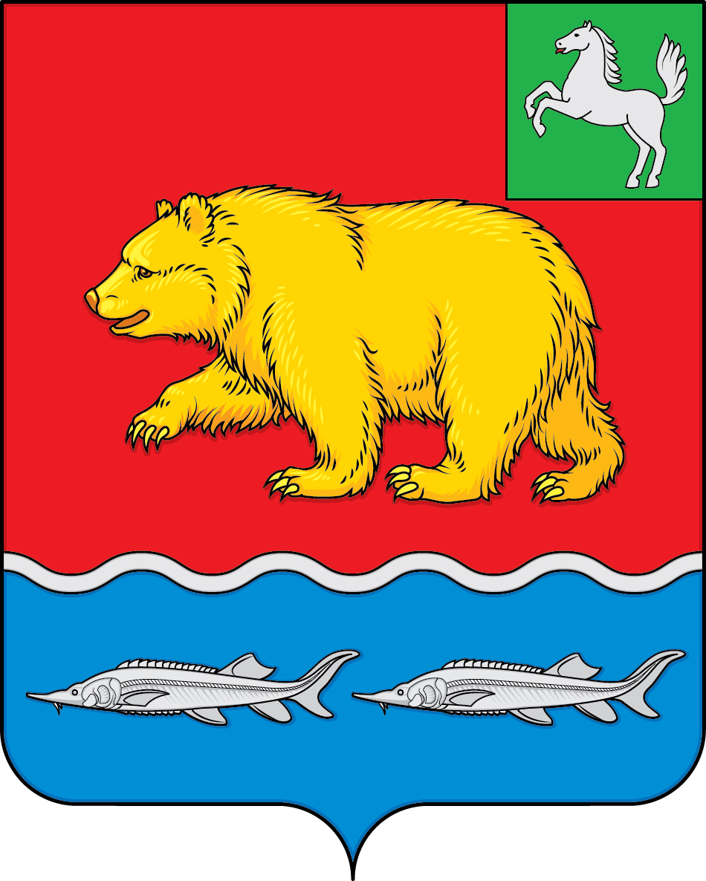

дума молчановского РАЙОНА
Томской области

РЕШЕние

02.03.2023 № 9
с. Молчаново

О внесении изменения в решение Думы Молчановского района от 01.03.2017
№ 12 «Об утверждении Перечня должностей муниципальной службы, предусмотренных статьёй 12 Федерального закона от 25 декабря 2008 года № 273-ФЗ «О противодействии коррупции» в муниципальном образовании «Молчановский район»

В целях приведения в соответствие с действующим законодательством Дума Молчановского района
РЕШИЛА:
1. Внести в решение Думы Молчановского района от 01.03.2017 № 12 «Об утверждении Перечня должностей муниципальной службы, предусмотренных статьёй 12 Федерального закона от 25 декабря 2008 года № 273-ФЗ «О противодействии коррупции» в муниципальном образовании «Молчановский район» изменение, изложив приложение к решению в новой редакции согласно приложению к настоящему решению.
2. Опубликовать настоящее решение в официальном печатном издании «Вестник Молчановского района» и разместить на официальном сайте муниципального образования «Молчановский район» (http://www.molchanovo.ru/).
3. Настоящее решение вступает в силу после его официального опубликования.
4. Контроль за исполнением настоящего решения возложить на председателя контрольно-правовой комиссии Думы Молчановского района.

Председатель Думы
Молчановского района С.В. Меньшова

Глава Молчановского района Ю.Ю. Сальков
Приложение к решению Думы Молчановского района
от 02.03.2023 № 9

«Приложение к решению Думы Молчановского района от 01.03.2017 № 12

Перечень должностей муниципальной службы, предусмотренных статьей 12 Федерального закона от 25 декабря 2008 года № 273-ФЗ
«О противодействии коррупции» в муниципальном образовании «Молчановский район»

- Заместитель Главы Молчановского района по экономической политике;
- Заместитель Главы Молчановского района – начальник Управления по вопросам жизнеобеспечения и безопасности;
- Заместитель Главы Молчановского района – начальник Управления по социальной политике;
- Заместитель начальника Управления по социальной политике;
- Управляющий делами Администрации Молчановского района;
- Начальник МКУ «Управления финансов Администрации Молчановского района Томской области»;
- Начальник МКУ «Управления образования Администрации Молчановского района Томской области»;
- Начальник МКУ «ОУМИ Администрации Молчановского района Томской области»;
- Начальник отдела экономического анализа и прогнозирования;
- Начальник отдела опеки и попечительства;
- Начальник отдела учета и отчетности;
- Начальник отдела финансового контроля;
- Начальник отдела учета и казначейского исполнения бюджета МКУ «Управления финансов Администрации Молчановского района Томской области»;
- Заместитель начальника МКУ «Управления финансов Администрации Молчановского района Томской области»;
- Главный специалист по опеке и попечительству;
- Ведущий специалист по опеке и попечительству;
- Ведущий специалист по учету и отчетности;
- Специалист 1 категории по учету и отчетности;
- Специалист 1 категории по социально-экономическому развитию села;
- Ведущий специалист по социально-экономическому развитию села;
- Главный специалист по развитию малого бизнеса и целевым программам;
- Главный специалист по торговле, общественному питанию и социально-трудовым отношениям;
- Главный специалист по земельным отношениям МКУ «ОУМИ Администрации Молчановского района Томской области»;
- Главный специалист по муниципальным закупкам МКУ «ОУМИ Администрации Молчановского района Томской области»;
- Главный специалист по вопросам жизнеобеспечения и безопасности;
- Ведущий специалист по жилищно-коммунальному хозяйству и материально-техническим ресурсам;
- Ведущий специалист по градостроительной документации;
- Ведущий специалист по кадрам;
- Главный специалист по муниципальному архиву;
- Главный специалист – юрисконсульт;
- Инспектор контрольно – счетного органа муниципального образования «Молчановский район»;
- Ведущий специалист-юрисконсульт Думы Молчановского района.».

Председатель Думы
Молчановского района С.В. Меньшова

Глава Молчановского района Ю.Ю. Сальков

